 | Aide-mémoire LibreOffice  LibreOffice Basic  L’IDE  v. 2.0 – 06/04/2021
Débutant

Rédigé avec LibreOffice v. 7.0.5 – Plateforme : Toutes – Jeu d’icones par défaut (Colibre)
 IDE : Integrated development environment. En français : environnement de développement intégré (EDI). Jeu d’outils destinés à faciliter la rédaction et mise au point du code (débogage).

Accéder à l’IDE
Menu Outils > Macros > Gérer les macros > Basic Alt + F11 puis choisir le module à éditer (bouton Éditer).

Vue d’ensemble
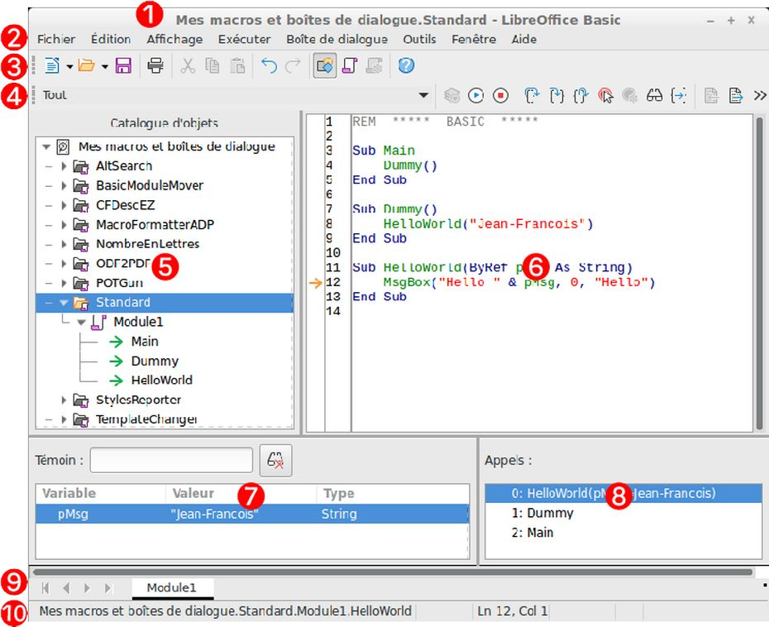La fenêtre de l’IDE est constituée de 10 éléments dont la plupart sont détaillés plus loin.
➊ | Barre de titre | Noms du conteneur et de la bibliothèque en cours.
➋ | Barre de menus | Menus standard dédiés à la gestion des macros.
➌ | Barre d’outils Standard | Barre d’outils Standard de LibreOffice, limitée aux outils dédiés à la création et à la mise au point du code.
➍ | Barre d’outils Macros | Outils dédiés à la mise au point du code.
➎ | Catalogue d’objets | Arbre des conteneurs, bibliothèques, modules et sous-programmes.
➏ | Éditeur de code | Zone de rédaction du code, avec coloration syntaxique, gestion des points d’arrêt et suivi de l’exécution.
➐ | Panneau des témoins | Examen du contenu des variables en observation.
➑ | Panneau de la pile d’appels | Liste des appels de sous-prog. et de leurs paramètres.
➒ | Barre d’onglets | Liste et gestion des modules de la bibliothèque courante.
➓ | Barre d’état | État de l’exécution.
 Les panneaux Catalogue ➎, Éditeur ➏, Témoins ➐ et Pile d’appels ➑ sont détachables.
 F6 permet de passer d’un outil à un autre.

Barres d’outils
Si non visibles : Affichage > Barres d’outils.

Barre d’outils Standard
Deux boutons intéressants :
 | Sélectionner une macro | Appelle la fenêtre de sélection des macros.
 | Modules | Appelle la fenêtre de l’Organiseur de macros Basic.

Barre d’outils Macros
 | Sélecteur de conteneur | Sélection du conteneur à utiliser.
 | « Compiler » | Vérifier la syntaxe.
 | Exécuter F5 | Exécuter le sous-programme sous le curseur.
 | Arrêter Maj + F5 | Arrêter l’exécution en cours.
 | Passer outre Maj + F8 | Exécuter pas-à-pas sans entrer dans les appelés.
 | Pas à pas entrant F8 | Exécuter pas-à-pas en entrant dans les appelés.
 | Pas à pas sortant Ctrl + Maj + F8 | Exécuter pas-à-pas en remontant aux appelants.
 | Désactiver le point d’arrêt F9 | (Dés)Activer le point d’arrêt à la ligne courante.
 | Gérer les points d’arrêt | Appelle la fenêtre de gestion des points d’arrêt.
 | Activer le témoin F7 | Ajoute la variable sélectionnée aux témoins.
 | Rechercher les parenthèses | (comme son nom l’indique)
 | Importer le Basic | Importer le code source d’une macro.
 | Exporter le Basic | Enregistrer le code source (macro ou dialogue).
 | Importer la boîte de dialogue | Importer le code source d’une boîte de dialogue.

Barre d’outils Dialogue
Cette barre remplace la barre précédente lors de l’édition de boîtes de dialogue.
 | Insérer des éléments de contrôle | Même contenu que la barre de contrôles.
 | Importer la boîte de dialogue | Importer le code source d’une boîte de dialogue.
 | Exporter la boîte de dialogue | Exporter le source d’une boîte de dialogue (ext. .XDL).

Barre de contrôles
Cette barre apparaît lors de la conception des dialogues. Elle propose l’ensemble des contrôles que vous pouvez ajouter sur vos dialogues. Ci-dessous, trois boutons qui méritent explications.
 | Sélectionner un élément | Revenir en mode sélection.
 | Gérer la langue | Créer des dialogues multi-langues.
 | Aperçu de la boîte de dialogue | Tester la boîte de dialogue ( Echap pour revenir).

Catalogue d’objets
Montre les 3 conteneurs et leurs contenus : bibliothèques, modules et macros.

Les conteneurs 

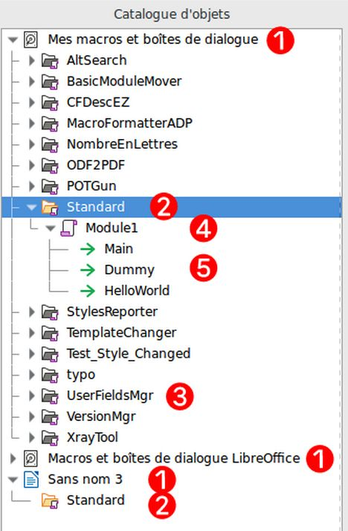Mes macros et boîtes de dialogue
Propres au compte de l’utilisateur, pour tous les documents. Ne peuvent être utilisées que par lui.

Macros et boîtes de dialogue LibreOffice
(macros globales)
Les macros sont dans le conteneur global LibreOffice, donc visibles et utilisables partout.
Celles qui figurent sur la copie d’écran sont livrées en standard avec LibreOffice.

Sans nom 3 (dans la capture)
Dans le document courant.

Les bibliothèques
Chargées (couleur)  ou non (grisées) .

La bibliothèque Standard
À l’exception des macros globales, tout conteneur comporte une bibliothèque Standard.
 Standard est toujours chargée à l’ouverture (de l’application ou du document) :
Elle ne peut pas être supprimée.
Elle ne peut pas être écrasée par une importation de code.
Elle ne peut pas être chiffrée.

Les modules 

Les sous-programmes (macros) 

Éditeur de code
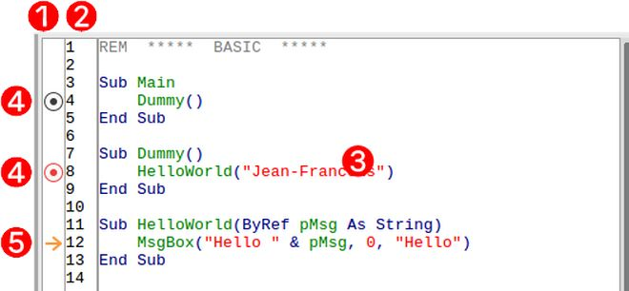Utilisé pour rédiger le code (coloration syntaxique) et le déboguer (voir Débogage).

Éléments utiles du panneau d’édition
➊ | Gouttière | Zone latérale (« marge ») dans laquelle sont placés les repères des points d’arrêt ➍ et le repère d’exécution ➎.
➋ | Numéros de ligne | Permettent de se repérer plus facilement.
➌ | Éditeur | Dédié à la saisie du code Basic, avec coloration syntaxique.

(Dés)Indenter des lignes
Appuyez sur Tab / Maj + Tab pour indenter/désindenter les lignes de code.
 Ces commandes agissent également sur une sélection de plusieurs lignes.

Coloration syntaxique
Les couleurs sont spécifiées dans les options de LibreOffice : Outils > Options > LibreOffice > Couleurs de l’interface. Allez à Mise en évidence de la syntaxe du Basic.

Afficher/masquer les numéros de ligne
Afficher/masquer les numéros de ligne par le menu Affichage > Numéros de ligne.
 Gestion des points d’arrêt et repère d’exécution : voir Débogage.

Atteindre une ligne
Ctrl + L

Panneau des témoins
Permet d’observer le contenu des variables lors de l’exécution (voir Débogage plus loin).
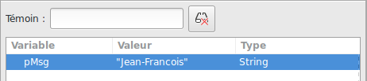Trois colonnes (larg. ajustable) :
- Nom de la variable
- Valeur
- Type

Ajouter un témoin
- Dans le code, sélectionnez la variable ou la constante à surveiller,
(vous pouvez aussi saisir le nom dans la zone Témoin du panneau),
- cliquez sur le bouton Activer le témoin F7 .

Retirer un témoin
- Sélectionnez le témoin à retirer,
- cliquez sur le bouton Enlever le témoin (dans le panneau des témoins)

Panneau de la pile d’appels
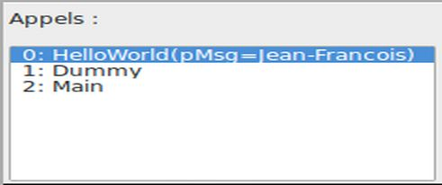Lors de l’exécution en mode pas-à-pas, permet de savoir quel est l’enchaînement des appels de sous-programmes.
Il se lit de bas en haut et liste l’ensemble des appels de sous-programmes et leurs paramètres d’exécution. Le sous-programme 0 est celui dans lequel se trouve l’exécution, les autres sont numérotés de manière croissante.

Barre d’onglets
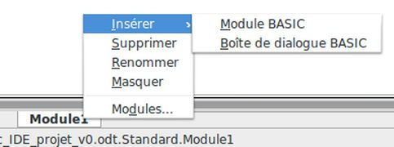Affiche la liste des modules de la bibliothèque courante, par ordre alphabétique, de gauche à droite.

Gérez les modules par clic droit sur la barre d’onglets :
Insérer > Module Basic | Créer un nouveau module de code (par défaut : ModuleN).
Insérer > Bte dialogue Basic | Créer un nouveau module de dialogue (par défaut : DialogN).
Supprimer, Renommer | Supprimer ou renommer le module sélectionné.
Masquer | Masquer temporairement le module sélectionné.
Modules | Appeler le Gestionnaire de macros.

Barre d’état
Indique, de gauche à droite :
- Le nom complet du sous-programme dans lequel se trouve le curseur.
- Le mode d’ajout de code (insère par défaut) (bascule sur Écraser par appui sur Ins ).
- Le numéro de la ligne (Ln) et de la colonne (Col) (caractère) où se trouve le curseur.

Débogage
Débogage : mise au point d’un programme.
 Cette opération s’effectue par exécution de la partie de programme désirée en mode « pas-à-pas » et en surveillant le contexte d’exécution (valeurs des variables).
Le débogage s’appuie sur les trois panneaux : éditeur de code ➏, pile d’appels ➐ et témoins ➑. Il s’effectue sous le contrôle des boutons de pas-à-pas (barre Macros ➍) et des points d’arrêt.

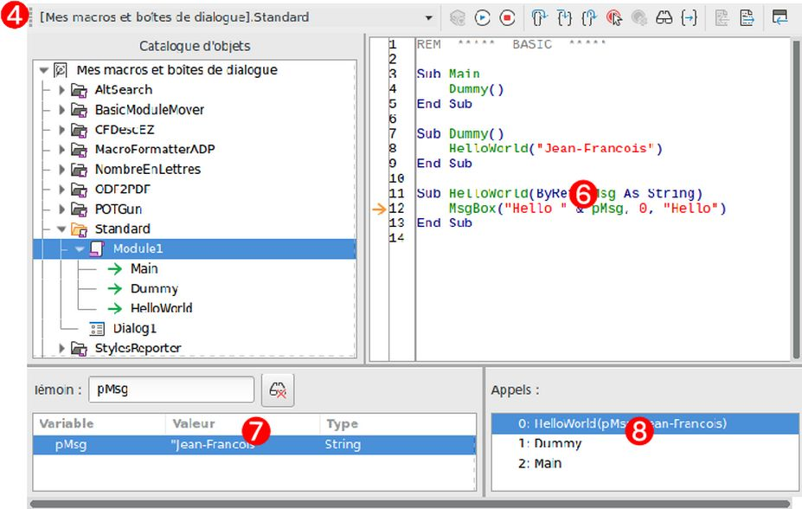Modes d’exécution
Cinq boutons agissent sur l’exécution. Le repère montre l’avancement dans l’éditeur.
 Si vous exécutez (tous modes) lorsque le curseur se trouve dans un sous-prog. qui attend des paramètres non facultatifs en entrée : message d’erreur L’argument n’est pas facultatif.
 | Exécution immédiate Maj + F5 | Lance l’exécution du sous-programme où est le curseur. L’exécution s’interrompt sur un point d’arrêt.
 | Arrêter F5 | Arrête définitivement l’exécution du code.
 | Passer outre Maj + F8 | Exécution pas-à-pas sans entrer dans les sous-prog.
 | Pas-à-pas entrant F8 | Exécution pas-à-pas en entrant dans les sous-prog.
 | Pas-à-pas sortant Ctrl + Maj + F8 | Exécution pas-à-pas en remontant aux appelants.

Gérer les points d’arrêt
Point d’arrêt : point où l’exécution du code s’interrompt. Permet d’examiner le contexte d’exécution à ce moment-là (valeurs des témoins).
 Les actions ci-dessous peuvent être accomplies pendant la session de débogage.

Ajouter un point d’arrêt
Double-clic dans la gouttière en face de la ligne d’arrêt lorsque aucun repère n’est présent ( F9 sur la ligne).

Retirer un point d’arrêt
Double-clic dans la gouttière sur un repère de point d’arrêt existant ( F9 sur la ligne).

Désactiver/réactiver un point d’arrêt
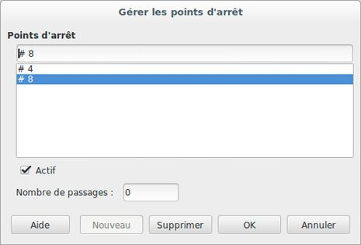Clic droit dans la gouttière sur un repère de point d’arrêt existant, puis décocher Actif. L’icone passe de (actif) à (inactif).

Fenêtre Gérer les points d’arrêt
Accessible par :
- clic droit sur le curseur d’exécution ou point d’arrêt existant, option Gérer les points d’arrêt
- bouton Gérer les points d’arrêt
De haut en bas :
(zone d’édition et liste) | N° des lignes où se trouvent des points d’arrêt.  Sélectionnez celui qui vous intéresse ou créez-en un nouveau.
Actif | (Dé)Cocher pour (dés)activer le point d’arrêt sélectionné.
Nombre de passages | Pour n’activer un point d’arrêt qu’après un nb de passages défini.
Nouveau | Saisir un numéro de ligne dans la zone du haut puis cliquer ce bouton pour ajouter un nouveau point d’arrêt.
Supprimer | Supprime le point d’arrêt sélectionné.

Options
Jeu d’options dédiées à l’IDE, accessibles par : Outils > Options > LibreOffice > Options de l’IDE
 Il faut avoir activé les fonctions expérimentales dans Outils > Options > LibreOffice > Avancé
Activer la complétion de code | L’IDE complète les méthodes des objets du Basic.   Ne s’applique pas aux objets personnalisés.   L’option Utiliser les types étendus doit être activée.
Autocorrection | Corrige la syntaxe des mots-clefs et noms de variables.
Fermeture auto. des guillemets | Si saisie " (guillemet ouvrant), l’IDE ajoute le guill. fermant.
Fermeture auto. des parenthèses | Si saisie ( (paren. ouvrante), l’IDE ajoute la paren. fermante.
Fermeture auto. des procédures | Lorsque vous entrez Sub Xxx ou Function Xxx (déclaration de Sub ou Function), l’IDE ajoute l’instr. End corresp.
Utiliser les types étendus | (nécessaire pour pouvoir utiliser la complétion)  Permet d’utiliser les types d’objets UNO comme types valides pour le Basic.

Trucs et astuces

Recopier une bibliothèque d’un conteneur vers un autre
- Ouvrez le document/conteneur source,
- ouvrez l’Organiseur de macros Basic (bouton ), onglet Bibliothèques,
- Exporter > Exporter comme bibliothèque Basic,
- ouvrez le document/conteneur cible,
- Importer.

Recopier des modules d’une bibliothèque vers une autre
(dans le même document ou entre documents/conteneurs)
- Ouvrez les deux documents/conteneurs source et cible,
- ouvrez l’Organiseur de macros Basic (bouton ),
- glissez/déposez depuis la source vers la cible.
 Par défaut les modules sont déplacés. Pour les recopier : Ctrl + glisser/déposer.

Masquer des modules
Permet d’en alléger momentanément la liste : Clic droit sur l’onglet > Masquer.

Chiffrer des bibliothèques
Le chiffrement d’une bibliothèque permet de sécuriser le code.
 Toute bibliothèque peut être chiffrée, sauf Standard.
- Ouvrez l’Organiseur de macros Basic (bouton ), onglet Bibliothèques,
- sélectionnez l’emplacement,
- sélectionnez la bibliothèque,
- cliquez Mot de passe,
- entrez le mot de passe et confirmez,
- Validez.
 Danger ! Le chiffrement est très solide (AES) : la perte du mot de passe est irrémédiable !
 Conservez toujours une version non chiffrée.

Nettoyer une importation depuis MSOffice
Supprimer les bibliothèques et modules superflus issus de l’import.
 Travaillez sur une copie du fichier !
- Enregistrez au format « à plat » (ex : .fods).
- Ouvrez ce fichier « plat » avec un éditeur de texte supportant XML.
- Recherchez la balise <office:scripts>.
- Supprimez toute la section entre <ooo:library-embedded ooo:name="Standard"> et </ooo:library-embedded> (incluses).
- Enregistrez.
- Ouvrez avec LibO et recréez l’arborescence des bibliothèques/modules (copiez/collez le code voulu depuis le doc. original vers le nouveau).

Raccourcis clavier de l’IDE
Fenêtre d’accès aux macros | Alt + F11 | Arrêter l’exécution | Maj + F5
Atteindre une ligne | Ctrl + L | Passer outre | Maj + F8
Ajout/suppr. point d’arrêt | F9 | Pas-à-pas entrant | F8
Activer un témoin | F7 | Pas-à-pas sortant | Ctrl + Maj + F8
Exécution immédiate | F5 | Changer d’outil IDE | F6

Licence
Cet aide-mémoire est placé sous licence
CreativeCommons BY-SA v3 (fr)
Informations :
https://creativecommons.org/licenses/by-sa/3.0/fr/
Crédits
Auteur : Jean-François Nifenecker – jean-francois.nifenecker@laposte.net
Nous sommes comme des nains assis sur des épaules de géants. Si nous voyons plus de choses et plus lointaines qu’eux, ce n’est pas à cause de la perspicacité de notre vue, ni de notre grandeur, c’est parce que nous sommes élevés par eux. (Bernard de Chartres [attr.])
Historique
Version | Date | Commentaires
2.0 | 06/04/2021 | Mise à jour pour LibO v.7.

